Зміст

Вступ
- Аналіз музичної творчості Степового
- Відомості про автора
Висновки
Список використаної літератури
Додатки
Вступ

Музика є одним із наймогутніших засобів виховання, який надає естетичного забарвлення духовному життю людини. "Пізнання світу почуттів неможливе без розуміння й переживання музики, без глибокої духовної потреби слухати музику й діставати насолоду від неї, – писав В. Сухомлинський. – Без музики важко переконати людину, яка вступає в світ, у тому, що людина прекрасна, а це переконання, посуші, сосновою емоційної, естетичної, моральної культури". Ці слова видатного педагога-гуманіста конкретизують його думку про музичне виховання як першооснову у вихованні людини.
Ця ж думка є суттю педагогічної концепції визначного музиканта-педагога XX століття Д. Кабалевського, який підкреслював, що головним завданням масового музичного виховання у загальноосвітній школі є не стільки навчання музиці, скільки вплив через музику на духовний світ учнів, передусім на їх моральність. Учитель має розвивати у дітях розуміння цього виду мистецтва, відкривати; їм світ добра й краси, допомогти пізнати в музиці животворне джерело людських почуттів і переживань.
Звичайно, допитливий і талановитий вчитель, працюючи з дітьми ініціативно й творчо, навіть на основі застарілих підходів зможе досягти помітних результатів своєї праці. Проте чи буде цей шлях найдоцільнішим і ефективним? Чи стануть при цьому уроки музики уроками формування духовності особистості? Переконливу відповідь на ці питання дає шкільна практика: якщо зміст і методи музично-виховної роботи не визначаються передбаченням подальшого розвитку дітей;, ясним розумінням того, яких якостей вони мають набувати у процесі музичної діяльності, така педагогічна робота виявляється неефективною. Не можна вчити дітей "взагалі", не задумуючись про кінцеву мету виховання, той ідеальний стан, до якого слід підвести учня.
Якщо уявити кінцевий результат музичного навчання у загальноосвітній школі теоретично, оскільки цей процес нескінченний, то в світлі сучасних наукових поглядів у дітей має формуватися музична культура як невід'ємна частина духовної культури особистості. Під музичною культурою слід розуміти індивідуальний соціально-художній досвід особистості у царині музичного мистецтва.
Навчально-виховна мета – це той загальний орієнтир, що визначає напрям діяльності вчителя, а не перелік знань, умінь і навичок, якими має оволодіти учень у першому, другому і подальших класах, або встановлений рівень розвитку, якого він має досягти на певному етапі навчання. Адже кожна дитина потребує індивідуальних підходів виховання. Втім, важко звільнитися від стереотипів застарілого мислення. Ще й досі деякі вчителі не усвідомлюють той факт, що метою процесу навчання виступає саме розвиток особистості учня, а не набуття знань, умінь і навичок, за якими залишається роль (дуже важлива!) бути засобом цього розвитку.
Безперечно, озброїти дітей певною сумою знань, умінь і навичок значно легше, ніж виховати (хоча й з цим завданням школа не завжди може впоратись). Але нині, коли гуманізація стала провідним критерієм успішності навчально-виховного процесу, розкриття загальнолюдських цінностей, в музиці, на цій основі, формування особистості стає головною метою –музично-виховної роботи.
1. Аналіз музичної творчості Степового

1.1 Фактурна частина ліро-епічних романсів

Романс «Утоптала стежечку» написано на вірш Т. Шевченка. В його основі народно-жанрове танцювальне начало. Фортепіанна партія, зокрема вступ та інтерлюдія, імітує фольклорно-ансамблеве музикування (Додаток 1). Мелодія супроводжується легким прозорим акомпанементом гітарного типу. Простим, як і в народних танцях, є тональний план твору: мі мінор – соль мажор – мі мінор (наприкінці є відхилення в субдомінантову тональність). Зі структурного боку романс цікавий нерівномірним чергуванням побудов: першу строфу написано у двочастинній формі А – В (по шість тактів у кожній), інтерлюдія має чотири такти, так само як і остання фраза. Отже, чергуються шеститактові побудови з чотиритактовними, що вносить певну своєрідність у твір з танцювальною основою (Додаток 1).

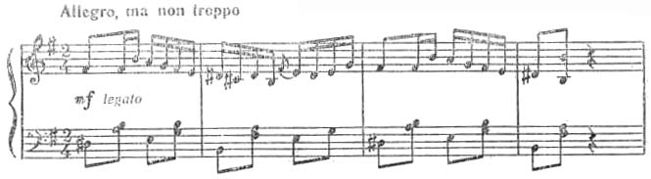

У «Колисковій» Степовий не виходить за рамки обраного пісенного жанру. Він зберігає м'якість і плавність мелодичної лінії,, фортепіанної фактури. В музиці змальовано поетичну картинку: мати співає маленькій дитині колискову. Тут важливо звернути увагу на такі слова: «Любо ти спатимеш, поки не знатимеш, що то печаль; хутко прийматимеш лихо та жаль», в яких підкреслено стурбованість матері за майбутню долю дитини (Додаток 2).
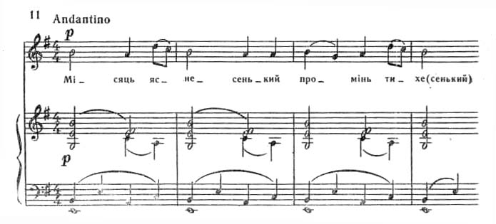

Твір написано у тричастннній формі А – В – А. Крайні частини – це типова колискова; середина вносить деяке пожвавлення, ладовий та ритмічний контраст. «Колискова» нагадує м'яку акварельну замальовку живописця.
До ліро-епічних романсів Степового з елементами драматизму відносимо «Із-за гаю сонце сходить», «За думою дума роєм вилітає», «Ой три шляхи широкії», «Степ».
Солоспів «Степ» (сл. М. Чернявського) відрізняється могутнім епічним складом. Басовий тембр голосу якнайкраще відповідає характеру мелодичного розгортання (Додаток 3). Перша, велична за характером, побудова зіставляється з епіко-драматичною серединою. Невеликий двотактний вступ готує у низькому регістр., появу вокальної партії. Лінія басів фортепіано посилює «густоту» звучання мелодії соліста. Другим планом звучить пульсація акордів, що надає творові гармонічної повноти. В наступній побудові вокальна лінія набуває м'якого, ліричного відтінку. її підтримує верхній голос фортепіанної фактури (Додаток 3).

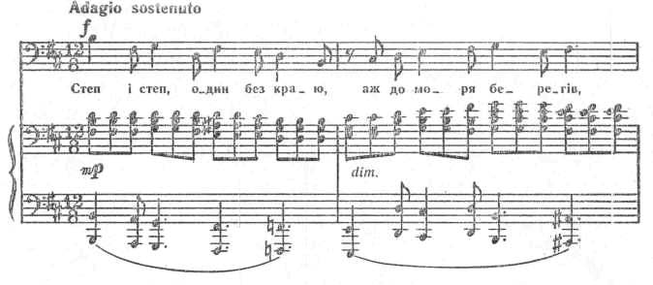

Середня частина романсу Allegro energico – епіко-драматична. Активізація розміреної оповіді, переведення її в дію зумовлені задумом твору. Мелодію витримано в характері епічної танцювальності, її підтримує фортепіано повнозвучними акордами; особливо активною є басова лінія, що проводиться октавами у низькому регістрі. Образ степу-богатиря, що, прокинувшись від сну, «грому груди підставля», символізує образ пригнобленого народу, який піднявся на боротьбу. Композитор вірить у його велетенську силу і міць (Додаток 4).

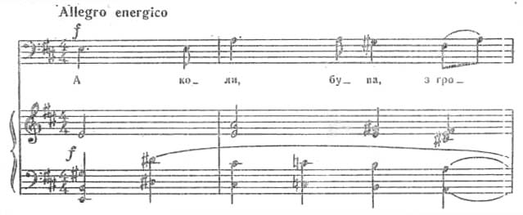
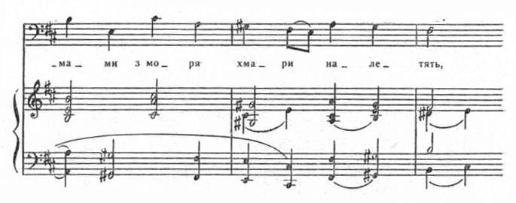

Невелика реприза відразу ж змінюється драматичною кодою, в якій недвозначно виражено основну думку твору – заклик до боротьби: «Так нехай же над ланами грім бажаний прогримить!» Постлюдія фортепіано, якою завершується кода, поступово прискорюється і переростає у вихор танцювальності (Додаток 5).

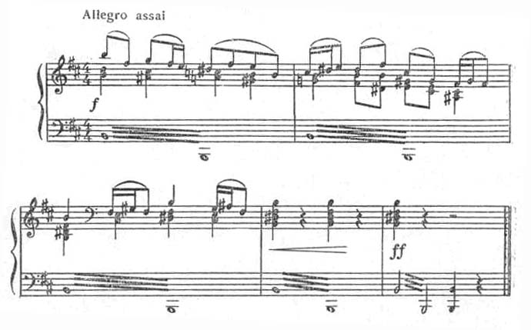
Романс «Степ» за своїм задумом та образним змістом продовжує деякі класичні вітчизняні зразки. Епічний розмах, тенденція до драматизації нагадує музичні образи Бородіна (передусім Симфонію №2) і Лисенка (згадаймо пісню Тараса «Гей, літа орел» з опери «Тарас Бульба»). Очевидно, продовження у творчості Степового епіко-драматичної лінії не було випадковим явищем. Як і митці другої половини XIX ст., Степовий і його сучасники, ровесники революції 1905-1907 років, спиралися на творчість революційних демократів, ідеї яких живили і музичне мистецтво.
Тема обездоленого народу досить часто звучить у творчості Лисенка, а згодом і в музиці композиторів молодшої генерації – Стеценка, Леонтовича, Людкевича і Степового. Романс «Ой три шляхи широкі» написано в лірико-драматичному плані. Його перша частина має ряд інтонаційних особливостей, що походять від дум: рецитація, специфічні ладові звороти (мінливий характер IV ступеня ладу, вживання VII натурального вгорі й VII підвищеного внизу у мінорі, використання акордів з цими ладовими особливостями тощо). При дуже виразній мелодії тут досить скромна фортепіанна партія. На початку вона дещо нагадує гру на бандурі (Додаток 6).

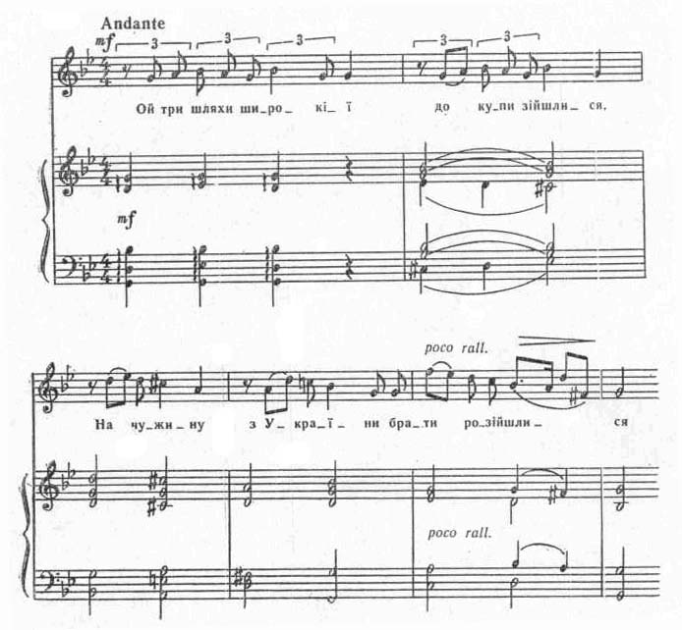
Друга побудова звучить схвильовано завдяки пульсуючій партії фортепіано. Але невдовзі її змінює музика оповідного характеру, що завершується кульмінацією. Мелодія романсу «Ой три шляхи» увібрала в себе також поспівки ліричних пісень та пісень-роман-сів. Для гармонії твору характерні плагальні звороти (автентичні послідовності – D – Т – даються переважно в кадансах). Своєрідний колорит вносять акорди альтерованої субдомінанти, які передають душевний біль, страждання, трагедійність ситуації.
Романс «Ой три шляхи широкії» ділиться на три частини (7т. – 4т. – 11т.), що втілюють три етапи розповіді, три образно-емоційні стани. Тенденція до експозиційності навіть у середній частині свідчить про певні зв'язки форми романсу з формою народних дум. Солоспів міцно увійшов до концертного репертуару співаків, він є окрасою української вокальної лірики початку XX ст.

1.2 Народна пісенно-романсова лірика

У романсах «Елегія» і «Розвійтеся з вітром» помітні зв'язки з народною пісенно-романсовою лірикою. Гнучка мелодія, проста гармонія, гітарна фактура фортепіанної партії творять проникливий ліричний образ.
Фактура викладу у «Барвінках» є різноманітною. Для кожного твору композитор прагне знайти свій специфічний малюнок. Водночас ряд ладо-гармонічних рис стають уже типовими для творчої манери Степового. Це і своєрідні ладові відтінки (мінор з підвищеним IV ступенем, фрігійські й дорійські звороти), і гармонії, що випливають з цієї ладової сфери.
Ознайомившись з «Барвінками» Степового, Лисенко привітав молодого композитора листом. Зробив він і ряд зауважень, зокрема, порадивши Якову Степановичу глибше вивчати український фольклор. Згодом Степовий не раз згадуватиме мудрі слова Миколи Віталійовича Лисенка і приїжджатиме на Україну для збагачення фольклорним матеріалом.
Відразу ж після завершення «Барвінків» Степовий приступив до написання вокального циклу «Пісні настрою», для якого обрав поезії Олександра Олеся. Як відомо, вірші цього поета приваблювали своїм ніжним ліризмом і Лисенка, і Стеценка, і інших композиторів. Робота Степового тривала з 1907 по 1909 рік. Тут він загалом продовжив лінію «Барвінків» щодо пошуків мелодики і гармонічної мови. В «Піснях настрою» помітна більша цілісність циклу. Романси невеликі за розмірами, але насиченіші й місткіші. Вони контрастують між собою образно, ладо тонально і фактурно. Правда, в середині творів контрасти відсутні. Наприклад, після лірико-драматичного «О, ще не всі умерли жалі» іде епічний – «Долини сплять», а за ним ліричний – «У квітках була душа моя». Гармонічна мова «Пісень настрою» значно складніша, ніж мова «Барвінків». Насиченішою є й фактура, пронизана поліфонією. Глибоким ліризмом пройнятий романс «Не беріть із зеленого лугу верби». Тонкий поетичний образ Олександра Олеся знайшов у музиці Степового проникливе втілення. Твір написано у формі періоду (всього 22 такти), але не створює враження фрагментарного чи недомовленого. Навпаки, він художньо довершений, яскраво образний, своєрідний. Його неможливо сплутати з будь-яким іншим. Передаючи зміст двох строф поезії О.Олеся, композитор прагнув передусім втілити емоцію жалю, почуття людяності, здатності до співчуття, співпереживання (в центрі твору – образи посаджених на скелі верби і на зеленому лузі сосни, однаково приречених на загибель).
Зерном музичного образу є перша фраза романсу. На фоні синкопованого акомпанементу вступає партія вокалу. Мелодія має секстовий діапазон (від VI ступеня до І), в ній виділяється виразна малосекундова інтонація, а також низхідний рух по звуках мінорного триззука. Ці скромні мелодичні звороти набувають ще більшої переконливості завдяки ладо-гармонії (Додаток 7).
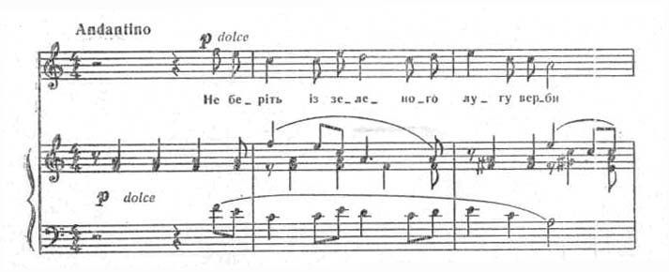

Починається романс не з тоніки, а з VI ступеня. Специфічну барву вносять септакордові структури, плагальні звороти. Завершується перша фраза на тоніці, яка з'являється на слабій долі. У фортепіанній партії звучить канонічна імітація. Отже, складність образу, його психологічна насиченість створюється комплексом засобів. У такому ж ключі витримується весь романс – мелодія розгортається невеликими за амплітудою побудовами, в гармонії зустрічаємо ряд септакордів, плагальних зворотів, незмінним залишається і фактурний, акомпануючий пульс (синкопами) та канонічна імітація в приму.
Зосередимо увагу ще на кількох гармонічних штрихах: дезальтерації (див. такти 7-8 та ін.), відхиленні в тональність мінорної домінанти, «скраданні» автентичного кадансу в першому реченні й у кінці твору.
Романс «Не беріть із зеленого лугу верби» є однією з найяскравіших ліричних мініатюр Степового. Тонкий лірико-психологічний образ надає творові чарівної неповторності.
З дожовтневої вокальної лірики Степового виділяються «Три вірші М. Рильського» (1911). В цих творах композитор знаходить нові музичні засоби. Мелодія набуває рис аріозності, окремі інтонації індивідуалізуються. У «Трьох віршах...» Степовий досяг ще більшого злиття вокальної та фортепіанної партій, які стали більш самостійними і водночас доповнюють одна одну. На противагу «Пісням настрою» тут наявні контрасти в межах одного, хоч і невеликого, твору (до 20 тактів). «Три вірші М. Рильського» засвідчують цікаві пошуки композитора, еволюцію його музичного стилю.
Фортепіанна творчість Степового – інша важлива сторінка його композиторського доробку. Ранні його опуси зазнали впливу музики А. Лядова, М. Лисенка і раннього О. Скрябіна. Майже вся фортепіанна музика Степового створена до 1914 року. Це кілька творів великих форм (соната і два рондо) та понад два десятки фортепіанних мініатюр – прелюди, танці, твори з програмною назвою тощо. Вони згруповані в опусах №5, 7, 9, 10-14.
Народно-жанрові танцювальні сцени втілено у таких п'єсах: Танець до мажор (ор.5, №4); Танець соль мінор (ср.7. №2); Вальс (ср.7, №7); Танець ля мажор (ор.14, №3)тощо.
Чи не найбільший інтерес викликають прелюди Степового ор.7,. №4; ор.10, №3; ор. 11, №2; ор.12, №1; ор.13 і «Пісня» ор.14, №2, в яких найповніше виявились характерні риси його фортепіанної музики. Кожний твір – це переважно один ліричний настрій, своєрідна замальовка, що тонко передає внутрішній стан людини. За формою це період або проста три частинна форма.
Музична мова фортепіанних творів композитора поступово збагачується, музична фактура відточується. В одних випадках мелодія і гармонічні засоби близькі до фольклору, в інших, навпаки, вони стають вишуканими, ладово-ускладненими. Прикладами першої групи мініатюр Степового є Прелюд ор.7, №4 з його яскравою співучою мелодією і схвильованою серединою (Додаток 8) або «Пісня» ор.14, №2. Прелюд ор.12, №1 передає складну гаму людських почуттів. Тут застосовано складні гармонічні структури, ладово-насичені звороти. Мінливою є фактура викладу, ритмічна організація матеріалу (Додаток 9).
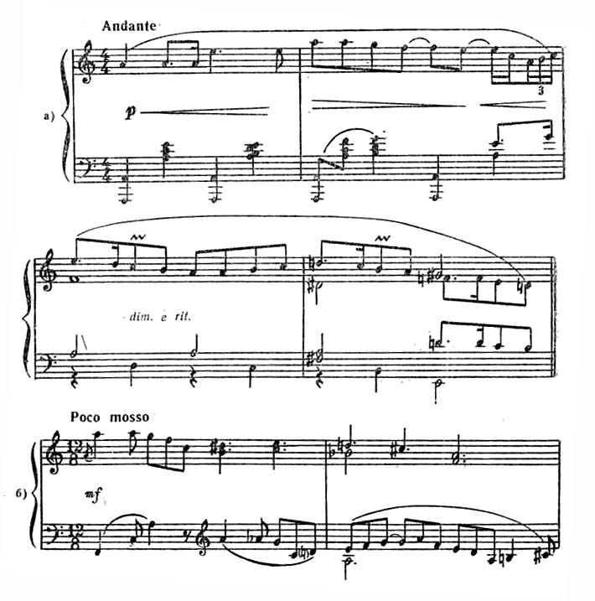
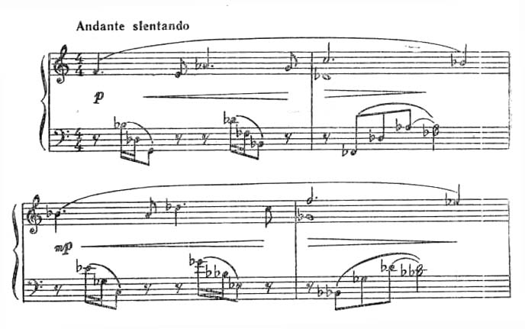

1.3 Фортепіанна творчість Степового

Фортепіанна творчість Степового, зокрема його мініатюри, значно збагатила українську дожовтневу камерно-інструментальну музику. Разом з С. Людкевичем, В. Барвінським, Д. Ревуцьким та В. Косенком Я. Степовий вагомо доповнив те, що було зроблено М. Лисенком.
З 1914 по 1917 рік Степовий був мобілізований до армії і відправлений на фронт. Він служив санітаром у поїзді, який вивозив поранених. Звичайно, не могло бути й мови про творчість. За клопотанням дирекції Київської консерваторії композитора було демобілізовано, і він переїхав до Києва й зайняв посаду викладача консерваторії. Це сталося на початку 1917 року.
У грудні 1917 року на Україні було встановлено Радянську владу, і Яків Степанович, як і сотні прогресивних інтелігентів, включився у будівництво нової, радянської, культури. Він працює з потроєною енергією. У 1919 році Степовий займає посаду завідуючого секцією підвідділу мистецтв Київського губернського відділу наросвіти, а з червня цього ж року завідує секцією національної музики у Всеукраїнському комітеті мистецтв при Наркомосі УРСР. Тут також працювали М. Леонтович, Л. Собінов та інші діячі української та російської культур. Він організовує концерти у робітничих клубах, на фабриках, у військових частинах. Степовий бере участь в організації українського оперного театру «Музична драма», струнного квартету, вокального ансамблю тощо. Кожний його день насичений до краю.
Не менш інтенсивною була і композиторська праця Степового. В радянський період митець звертається головним чином до романсової, вокально-ансамблевої музики. Він обробляє також велику кількість революційних та українських народних пісень. Важливо згадати про першу публікацію революційних пісень, підготовлену Я. Степовим (1921), та друкування дитячих збірників народних пісень, яких вийшло три випуски під загальною назвою «Проліски». Тут є репертуар для дошкільного, молодшого шкільного та старшого шкільного віку. Поряд з народними піснями у «Пролісках» вміщено й авторські твори.
Більшість обробок народних пісень, написаних Степовим протягом 1917-1921 років, свого часу активно виконувалися солістами, тріо, квартетом тощо. З вокальним квартетом композитор досить інтенсивно концертував не тільки в Києві, а й за його межами. Важливу сторінку творчості композитора радянського періоду представляють романси (близько 25-ти) на слова різних поетів – Т. Шевченка, І. Франка, Лесі Українки, Олександра Олеся, М. Вороного, С. Черкасенка.
Після перемоги Жовтня композитори прагнуть осмислити в художніх образах революційні події, зміст нового життя, виявити риси характеру нової людини. Такі теми характерні для творчості К. Стеценка, М. Леонтовича, Я. Степового.
У романсі «Земле моя, всеплодющая мати» (сл. І. Франка) оспівано радість праці. Музика його світла, мажорна. Проста мелодія упевнено розгортається по звуках мажорного тонічного акорду (Додаток 10). Звернення до землі як до джерела щастя і радості характерне і для народних пісень, і для творчості українських митців. Лаконізмом позначена й фортепіанна партія; вузькооб'ємні акорди створюють гармонічну основу для вільного розвитку мелодії. Мажорного тонусу надають романсові септакорди (наприклад, І, VI та ін. ступенів), маршовий ритм мелодії.

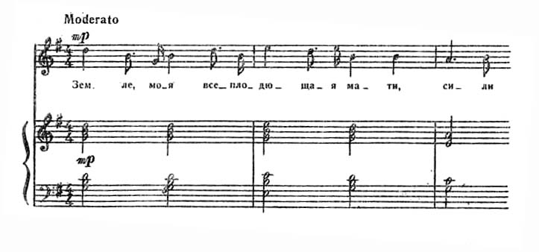

На противагу крайнім розділам у серединному епізоді підкреслено м'якість і більшу наспівність мелодії та пульсуючу ритміку фортепіанної партії.
У романсі «Гетьте, думи, ви хмари осінні» на вірші Лесі Українки композитор створив образ мужньої людини, що гордо перемагає смуток і негоди. Крайнім частинам твору властива маршовість. Пунктирний ритм мелодії вокальної партії, надаючи, музиці рішучості й сили, підтримується синкопованими акордами фортепіано (Додаток 11).
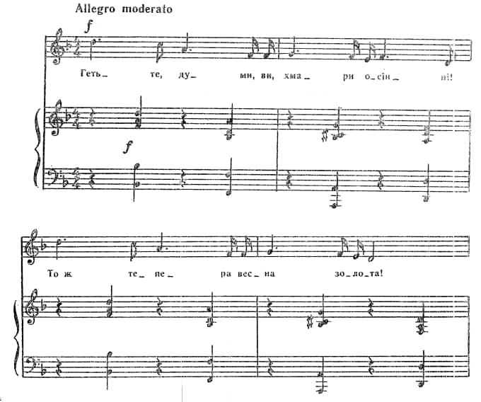

Образ героя створюється напруженістю гармонічного розвитку, маршовістю мелодії, своєрідним фактурним малюнком.
Середня частина романсу (Росо rneno mosso) вносить певний контраст. Тут розгортання музичної тканини стає спокійнішим, мелодія – плавністю, фортепіанна партія характеризується заколисуючим рухом, властивим ноктюрнові чи колисковій. Однак гострота залишається через дисонантність гармонії.
Як і в першій частині, в середині басовий голос дається у терцово-секстовому співвідношенні до мелодії, що сприяє співучості й наповненості фактури. Обидва речення середини завершуються на дисонантних гармоніях.
Третя частина романсу повністю повторює першу. Зокрема в музиці втілено такі поетичні рядки: «Так, я буду крізь сльози сміятись, серед лиха співати пісні, без надії таки сподіватись, буду жити! Геть, думи сумні!»
У творах Степового радянського періоду знаходимо ще немало мужніх, героїчних, епічних образів («У долині село лежить», «Каменярі», «До моря», «Хмара»), тонкої лірики («Зіронька вечірня», «Рубіни», «Дихають тихо акації нижні») тощо.
2. Відомості про автора

Яків Степанович Степовий належить до когорти українських композиторів початку XX ст., які гідно представляють демократичну вітчизняну культуру. Музика Степового увійшла в золотий фонд національної музичної класики.
Коротким було його творче життя (розпочавшись у 1905 році, воно обірвалося у 1921 році – Степовий помер від тифу). Але його самовіддана мистецька праця ставить композитора в ряд фундаторів радянського музичного мистецтва.
У своїй творчості Степовий обмежився кількома жанрами. Він писав головно романси, фортепіанні твори, обробки революційних та народних пісень. Йому вдалося створити свій індивідуальний стиль, сказати своє оригінальне слово. Спадщина композитора належить як дожовтневій, так і радянській музичній культурі.
Народився Яків Степанович Степовий (справжнє прізвище – Якименко) у селі Пісках біля Харкова 20 жовтня 1883 року в сім'ї колишнього військового і селянки. Батько – Степан Йосипович Якименко, демобілізувавшись з царської армії з підірваним здоров'ям, заробляв на життя співом у церковних хорах. Він, як і його дружина Наталя Никифорівна, любив музику. Схильність до музики проявляли і їхні сини – Федір, Степан і Яків. Усі вони в різний час навчались у Петербурзі: спочатку у Придворній співацькій капелі, пізніше – в консерваторії. Федір Якименко (в російській транскрипції – Акименко) був педагогом Петербурзької консерваторії, відомим композитором; про Степана Якименка відомо, що він навчався в консерваторії по класу віолончелі.
До Придворної співацької капели був зарахований і 12-річний Яків. Потім він навчався гри на кларнеті та фортепіано. У 1902 році Яків склав екзамени і став студентом композиторського факультету Петербурзької консерваторії. Його навчали М. Римський-Корсаков, А. Лядов, О. Глазунов, І. Вітол.
Світогляд Якова Степового формувався під впливом суспільних подій 1905 року. Страйки і демонстрації робітників, їхня відкрита боротьба з царизмом і капіталістами, забастовка студентів Петербурзької консерватори і т. ін. прискорили ідейне змужніння митця, його симпатії були на боці трудового народу. Відомо, що прогресивно настроєна професура консерваторії підтримала рішення страйкуючих студентів. За це було звільнено найавторитетнішого російського композитора – М. Римського-Корсакова. На знак протесту залишили роботу ще два професори – А. Лядов і О. Глазунов. Керівництво було змушене переглянути свою позицію. На вченій раді ректором Петербурзької консерваторії було обрано О. Глазунова, повернуто до викладацької роботи А. Лядова.
Я. Степовий закінчив консерваторію у 1909 році, але для отримання диплому вільного художника він повинен був ще скласти іспити з поліфонії, музичної форми та інструментовки, як того вимагало нове положення. Офіційний випуск відбувся 1914 року. Всі ці роки (1909-1914) Яків Степанович працює педагогом загальної школи на Василевському острові в Петербурзі. Він також займається рецензентською роботою, організовує концерти української музики в Москві та Петербурзі, в яких виконуються його твори, а влітку 1911 року здійснює поїздку на Україну. Тут, на Вінниччині, у Тиврові він записує народні пісні, зустрічається з К. Стеценком. У Києві публікуються його твори.
Композиторська творчість Степового починається з 1905 року, коли він, студент III курсу, розгортає роботу над серією вокальних творів під назвою «Барвінки», яка триває два роки. До серії увійшли 13 солоспівів і 3 хори на вірші Т. Шевченка, І. Франка, Лесі Українки, М. Чернявського та інших українських авторів.
Музика «Барвінків» яскраво образна і глибоко народна. Національний характер її виявляється в мелодиці, ритміці, гармонії, тісно пов'язаних з українським фольклором.
Барвисті народні сцени, сповнені веселощів, танцювальної стихії, створені в романсах «Утоптала стежечку», «Стрічечка до стрічечки», «Колискова». Ці твори близькі до жартівливих і танцювальних мелодій.
Висновки

У процесі навчання ставлення школярів до музичного мистецтва повинне набувати якомога більшої естетичної орієнтації. Дуже важливо, щоб кожний твір, який звучатиме на уроці, став для дітей важливим, залишив слід у їхніх серцях. Для цього потрібні сприятливі умови, а особливо – обережне ставлення вчителя до музичної діяльності дітей, доброзичлива увага до них.
Якою конкретно має бути методика викладання музики у початковій школі? Які наукові принципи мають лежати в її основі? Чи здатне музичне навчання впливати на музичний розвиток учнів? Якщо здатне, то яким воно має бути? На ці питання відповісти непросто, оскільки вони мають теоретичний характер. Очевидно, що для їх розгляду необхідний дієвий підхід, який є провідним для сучасної педагогіки та психології. Саме діяльність учня і педагога, їх власна активність мають стати основою музичної освіти. При цьому учні не повинні виступати як об'єкти педагогічних впливів, а як активні суб'єкти навчального процесу, які у власній діяльності, відповідно до своїх вікових та індивідуальних особливостей, зі своїм, хоча й невеликим, але унікальним досвідом, відкривають дійсність, відтворену в музиці, по-своєму сприймаючи і переживаючи її. В активності самих дітей полягає величезний потенціал розвитку їх музично-творчих здібностей. Сприятливі для цього умови створює життєрадісна атмосфера на уроці музики, яка досягається завдяки доброзичливому спілкуванню, яскравим враженням, відкриттям і звершенням.
Як створити таку атмосферу в класі? Відповідь, на перший погляд, проста: вчити сприймати, виконувати і творити музику через діяльність самих учнів, у невимушеному оточенні, опираючись на те, чим дитина вже володіє, використовуючи навчально-ігрові форми, йдучи від нескладних дій до дедалі складніших, враховуючи попередні результати, створюючи ситуації успіху і подолання труднощів, заохочуючи найменші досягнення дітей. Але за цією простотою криється глибоке розуміння феномена музикальності, психологічного і фізіологічного механізму сприймання, виконання і творення музики в єдності цих процесів.
Як зробити урок музики уроком залучення до мистецтва? Які методи і прийоми сприятимуть проникненню музики в серця учнів, спонукатимуть до роздумів над суттю людського буття? Як допомогти музиці стати частиною життя дітей? Відповіді має віднайти кожен вчитель у процесі педагогічної діяльності. Перед ним цілком об'єктивно постає чимало проблем: диспропорція між звучанням музики і розмовами про неї (не на користь першому), акцентування уваги на формуванні навичок, особливо у вокально-хоровій роботі, формальний підхід до аналізу музичних творів, вивчення музичної грамоти тощо. Нерідко спостерігається невміння виділити головне у змісті уроку, що призводить до його штучного поділу на окремі види діяльності.
Починаючи працювати із першокласниками, учитель задумується над тим, який шлях навчання дітей обрати, як досягти ефективного впливу музики па учнів, якими програмами і посібниками користуватися. Кожен педагог нині має право обирати таку програму, яка найкраще сприяє розкриттю його творчих задумів і можливостей. Він може також створювати власну програму, керуватися ідеями, які найбільше співпадають з його поглядами на роль мистецтва у вихованні школярів, на сутність учительської праці.
Однак творча свобода вчителя має ґрунтуватися на правильних уявленнях про природу музики, про її соціальні функції та можливості естетичного впливу на дітей, на глибокому знанні досягнень сучасної науки і передової педагогічної практики, на відповідальному ставленні до дорученої справи. Щоб дати правильну оцінку здобуткам музичної педагогіки, замислімось над такими питаннями: "Яка кінцева мета уроків музики у загальноосвітній школі? У тому, щоб навчити дітей співати і читати ноти? Музикувати й імпровізувати на музичних інструментах? Розвивати музичний слух і почуття ритму? Озброювати музично-теоретичними знаннями?" Без сумніву, все це вельми важливе і необхідне для музичного розвитку учнів, але не забезпечує прилучення їх до скарбниці музичного мистецтва, його благодатного впливу на формування особистості. Практика ж засвідчує, що на вирішення цих та інших часткових завдань, залежно від педагогічних переконань і орієнтацій учителів музики, насамперед спрямовуються їхні зусилля. У цьому, на наш погляд, полягає найбільший недолік традиційної музичної педагогіки.
Композитор розширює жанрові рамки своєї творчості. Крім уже згадуваних обробок революційних і народних пісень, він пише вокальні ансамблі, хори, оркеструє деякі твори та музику інших композиторів (романси «Степ», «Колискова», опера «Ноктюрн» Лисенка), створює репертуар для ансамблю бандуристів, розпочинає роботу над оперою «Невольник» (за твором Т. Шевченка).
Яків Степанович Степовий помер 4 листопада 1921 року. Після смерті М. Леонтовича (січень 1921 року) це була друга значна втрата для музичного мистецтва Радянської України. На своє чергове засідання зібрався Комітет імені Миколи Леонтовича, присвятивши його пам'яті Якова Степановича. Промовці відзначали яскравий талант митця, його громадянську позицію і відданість трудовому народові. «Революція, – наголосив П. Козицький, – викликала у Якова Степановича ряд революційних творів, які дуже цінні своїм змістом, в яких почувається запал, захоплення революційним екстазом. В них ви відчуєте музичний ритм – весь творчий поступ музики, що відбиває в собі хвилі революції...».
Творчість Степового стала невід'ємною часткою демократичної культури дожовтневого періоду і увійшла яскравою сторінкою в радянське музичне мистецтво.
Список використаної літератури

      - Абдуллин З.Б. Теория и практика музыкального обучения в общеобразовательной школе: Пособие для учителя. – М.: Просвещение, 1983. – 112с.
      - Амонашвили Ш. Здравствуйте, дети! – М.: Просвещение, 1983. – 176с.
      - Асафьев Б.В. Избранные статьи о музыкальном просвещении и образовании. – 2-е изд. – Л.: Музика, 1973. – 144с.
      - Баренбойм Л. За полвека: Очерки, статьи, материалы. – Л.: Сов. композитор, 1989. – 368с.
      - Бервецький 3., Хлебникова Л. Виховувати музичну культуру // Грані творчості: Кн. для вчителя. – К.: Рад. шк., 1989. – С126-140.
      - Вейс П. Ступеньки в музыку: Пособие по сольфеджио. – 2-е изд. – М.: Сов. композитор, 1987. – 200с.
      - Верховинець В. Весняночка. К.: Муз. Україна, 1989. – 342с.
      - Ветлугіна Н.О. Музичний розвиток дитини. – К.: Муз. Україна, 1978. – 256с.
      - Вєтлугина Н., Кенеман А. Теория и методика музикального воспитания в детском саду. – М.: Просвещение, 1983. – 256с.
      - Выготский Л.С. Воображение и творчество в детском возрасте: Психологический очерк. – 3-е изд. – М.: Просвещение, 1991. – 93с.
      - Горюнова Л. Развитие ребенка как его жизнетворчество // Искусство в школе. – 1993. – №1. – С.15-21.
      - Горюнова Л. На пути к педагогике искусства // Музыка в школе, 1988. – №2.– С.7-17.
      - Грицюк Н., Зінькєвич О., Майбурова К., Щурона Н. Слухання музики в 1-3-х класах: Методичний посібник. – К.: Муз. Україна, 1980. – 52с.
      - Закувала зозуленька. Антологія української народної творчості: Пісні, прислів'я, загадки, скоромовки / Упор. Н.С.Шумада. – К.: Веселка, 1989. – 606с.
      - Кабалевський Д.Б. Про трьох китів та інші цікаві речі. – К.: Муз. Україна, 1973. – 190с.
      - Кабалевский Д.Б. Воспитание ума и сердца: Кн. для учителя. – М.: Просвещение, 1984. – 206 с.
      - Кабалевский Д.Б. Еще о педагогических оценках на уроках музыки // Музыка в школе. – 1986. – №4. – С.7-13.
      - Каган М.С. Мир общения: Проблема межсубъектных отношений. – М.: Политиздат, 1988. – 319с.
      - Кадобнова И., Критская Е. Музыка – в движении // Музыка в школе. – 1984. – №2. – С.11-17.
      - Кодай 3. Избранные статьи. – М.: Сов. композитор, 1983. – 400с.
      - Кущ В., Фролкин В. Предмет "Ритмика" в музыкальном воспитании (к истории и теории) // Художественное воспитание подрастающего поколения: проблемы и перспективы. – Новосибирск, 1989. – С.197-205.
Додатки

Додаток 1

Додаток 2

Додаток 3

Додаток 4

Додаток 5

Додаток 6

Додаток 7

Додаток 8

Додаток 9

Додаток 10

Додаток 11

